Prijsberekening vijvers.

Hieronder de prijs van een kant en klare vijverbak:

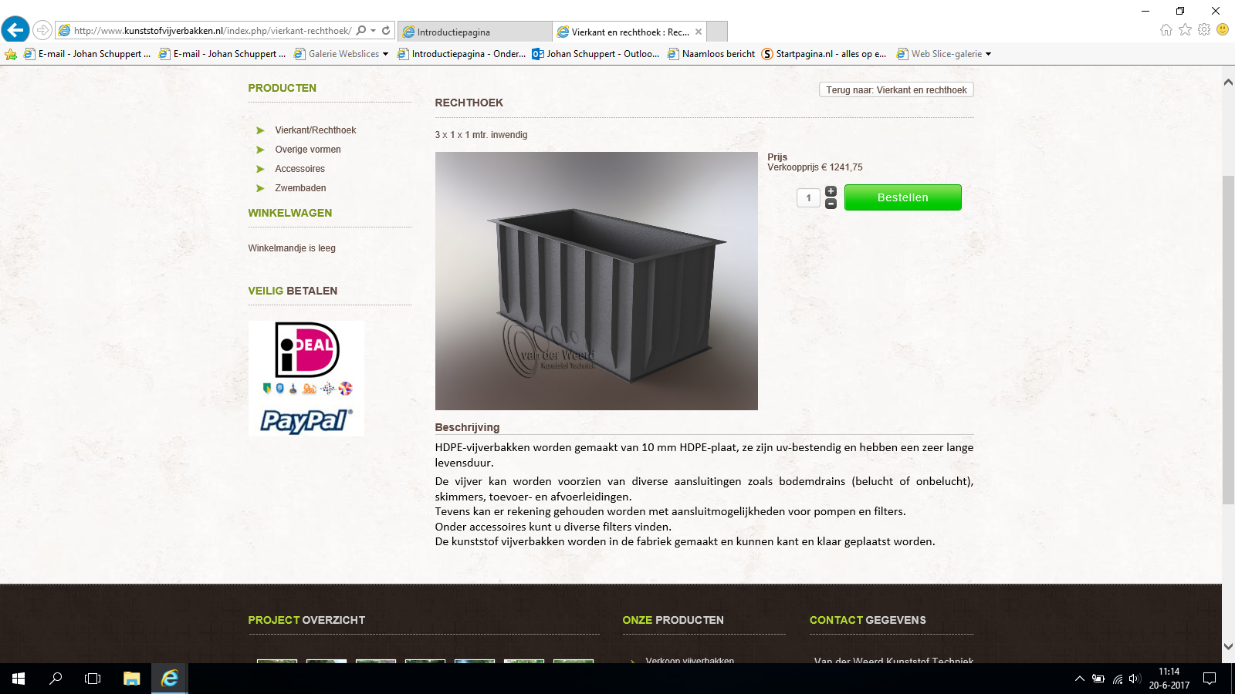

1. Bereken nu de materiaalkosten voor een vijver van dezelfde maat en vorm van de onderstaande materialen. Schrijf je berekening op en laat dit zien in Excel.
2. Vijverfolie Rubber. Website [www.wildkamp.nl](http://www.wildkamp.nl)
3. Vijverfolie PVC. [www.wildkamp.nl](http://www.wildkamp.nl)
4. Beton. Zelf maken met grind, zand en cement. Laag van 20 cm dik.
5. Klei of leem. Laag 20 cm dik.
6. Bereken ook de machinekosten en transportkosten indien nodig. Ook dit in Excel uitwerken.
7. We gaan er van uit dat de vijver is uitgegraven en dat het plaatsen van de bak een uur tijd kost. Bereken de geschatte extra uren werk voor A tot en met D. Arbeidsloon is 40 euro inclusief btw. Ook hier de berekening van de loonkosten in Excel.
8. Nu maak je een prijsvergelijking tussen de 4 mogelijke materialen.